Støtte- og tilskuddsordninger
for ride klubben.
Vi vet at klubbdrift ofte er basert på frivillig arbeid og at økonomi kan være en utfordring, men det finnes mange støtte- og tilskuddsordninger. Ta kontakt med Rogaland rytterkrets så skal vi prøve å være en støttespiller i prosessen.
Kontaktperson er Åge Norem noremage@yahoo.com om du har spørsmål.

Her er noen tips;
- Start i god tid og sett deg godt inn i frister og søknadskriterier.
- Sjekk hva som er gitt av støtte og tilskudd fra tidligere hos de ulike organisasjoner.
- Involver organisasjonen – de ønsker ofte å ha en aktiv rolle og jo tidligere jo bedre.
- Involver medlemmene i klubben – ha klar målgruppen for prosjektet og få innspill fra målgruppen.
- Beskriv tydelig behovet – de fleste søknader behandles av et eksternt utvalg som kanskje ikke kjenner til din klubb.
- Hva er målet for prosjektet? Vær tydelig og ha en god plan.
- Ha et realistisk budsjett.
- La noen andre lese søknaden – et godt tips er å få noen som ikke kjenner til tema eller målgruppen til å lese – da kan du få innspill på hva som er vanskelig å få forstå eller kanskje må forklares bedre.
https://dintekstforfatter.no/hvordan-skrive-sponsorsoknad/

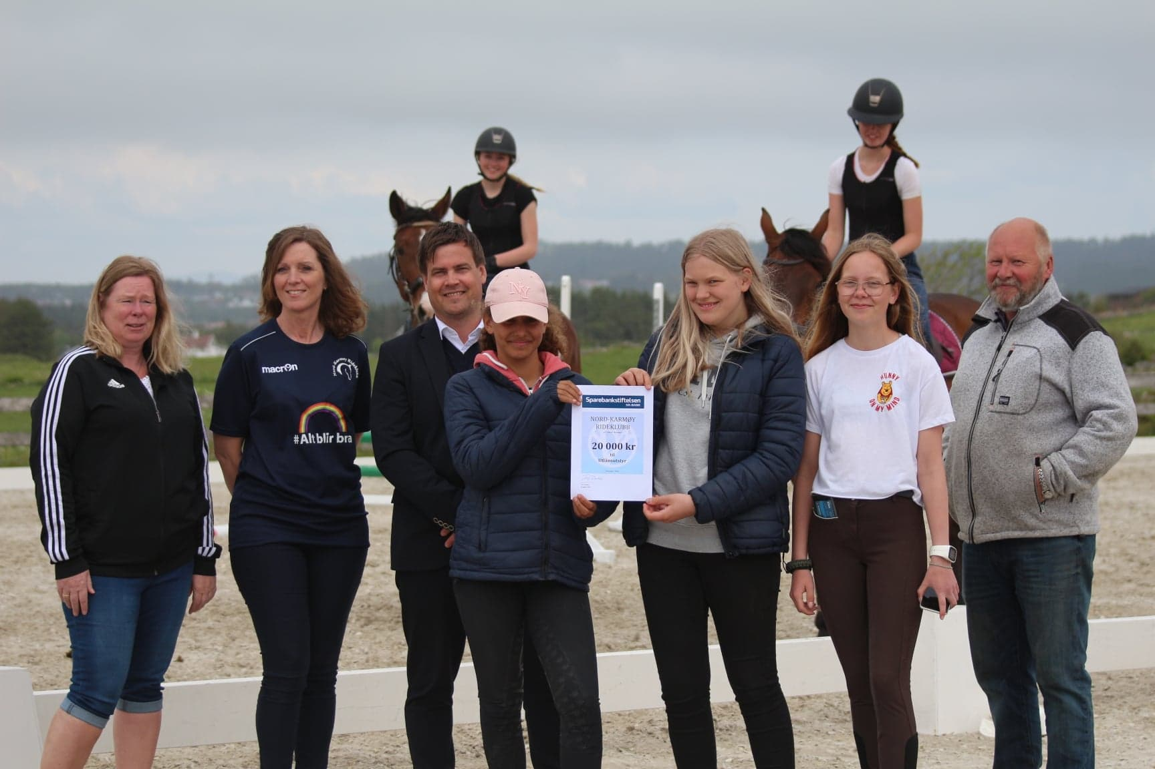

Tips kilder sponsormidler:

Gavefond sparebanker – søk om din lokale sparebank.

https://srstiftelsen.no/

https://www.gjensidigestiftelsen.no/

https://www.storebrand.no/om-storebrand/vi-heier-pa-konkurransen

https://www.idrettsforbundet.no/klubbguiden/drifte-et-idrettslag/okonomi/stotteordninger/lokale-aktivitetsmidler-lam/
https://tilskuddsportalen.no/?gclid=Cj0KCQjw3v6SBhCsARIsACyrRAnw68TXYRDnJoLruNgO0FUAyiGYpyD6TPsuPa0NLdcTR0Q1hOoYOG4aAk1FEALw_wcB#/

